Réalisation d'une coupe histologique d’un organe végétal

Objectifs
Observer des cellules différenciées organisées en tissus chez une plante à fleurs.

Matériel pour deux élèves
- une tige de menthe et une racine d’iris
- un bâton de moelle de sureau
- une lame de rasoir
- 5 verres de montre
- une paire de pince fine
- de l'eau de javel du commerce
- de l'eau distillée
- de l'acide acétique à 1 %
- du carmin aluné
- du vert brillant
- des lames et des lamelles
- un chinois (passoire)

Sécurité : Précautions de la manipulation :

Produits corrosifs et toxiques
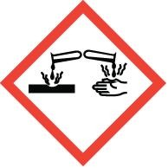



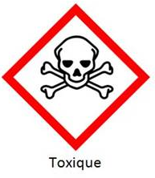

Réalisation des coupes histologiques de tige et de racine :

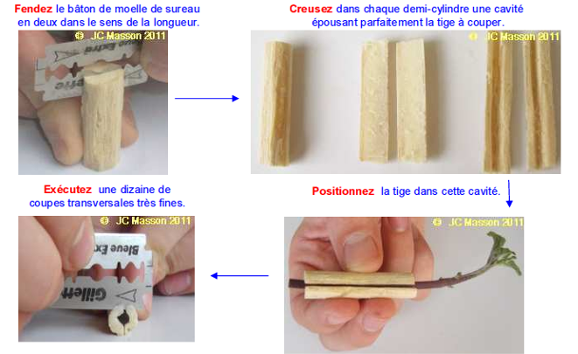

Coloration des coupes histologiques

A l'aide d'une pince fine, placez successivement toutes les coupes dans:

 | Matériel |  | Durée | Fonction
1. | Un verre de montre contenant | Eau de Javel | 15 min | Déstructuration du contenu cellulaire
2. | Le chinois  et rincer | Eau distillée | 2 à 3 min | Rinçage (très important, s’il reste de l’eau de Javel, les colorants utilisés seront décolorés)
3. | Un verre de montre contenant | Acide acétique | 5 min | Aide à la fixation des colorants
4. | Un verre de montre contenant | Carmin aluné | 5min | Coloration en rose de la cellulose des parois
5. | Le chinois, déposer une goutte sur la coupe | Vert brillant | 2sec | Coloration en vert de la lignine.  Attention si l’action de ce colorant est trop longue toutes les parois seront colorées !
6. | Le chinois  et rincer | Eau distillée | 2 à 3 min | Rinçage (très important, le rinçage doit être délicat mais suffisant pour éliminer tout le colorant.)

Montage pour observation microscopique

Chaque coupe doit être déposée sur une lame porte-objet contenant une goutte d'eau, puis recouverte délicatement d'une lamelle.

- Le carmin aluné colore en rose les structures cellulosiques (parenchymes, collenchymes, phloème).
- le vert brillant colore en vert ou bleu vert les structures lipidiques (parenchymes lignifiés, sclérenchymes, xylème).

